Guía N°6: Antes, ahora y después

NOMBRE:
CURSO: | 1° Básico | FECHA DE ENTREGA | 23 DE MARZO DE 2020
OBJETIVO DE APRENDIZAJE:  Unidad 1: Ubicación temporal e identidad personal  OA Nº 02 Secuenciar acontecimientos y actividades utilizando categorías relativas de ubicación temporal. |  | HABILIDADES DEL O.A |  | HABILIDADES DEL  MODULO
 |  | Usar categorías temporales relativas como antes-ahora-después. |  | X
 |  | Relacionar los cambios observados con el paso del tiempo. |  | X
 |  | Ordenar cronológicamente secuencias dadas. |  | X

Instrucciones: observa el siguiente video y luego realiza la actividad
El tiempo: Antes, ahora y después https://www.youtube.com/watch?v=68lrhk4es9M

Actividad: Recorta y pega lo que sucede antes y después

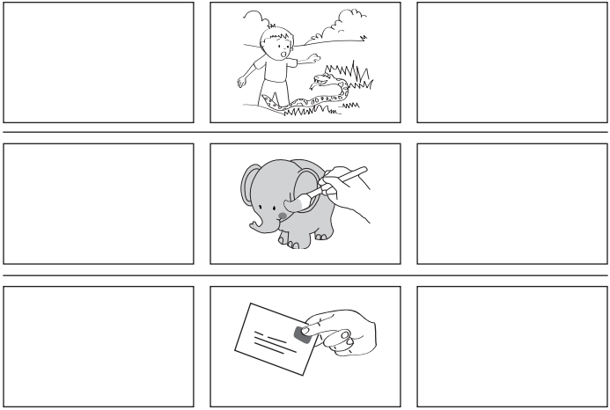
Antes Ahora Después

